____________________________________________________________________________________ ____________________________
NUMELE ȘI PRENUMELE ELEVULUI DATA

CĂLĂTOR PE ARIPILE IMAGINAȚIEI

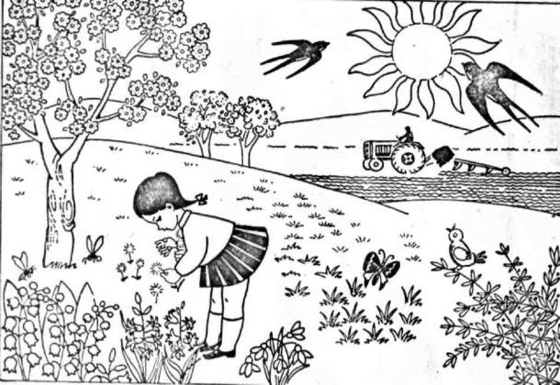

Primăvara

1. Alcătuiește un text după imagine, ajutându-te și de următoarele întrebări:
- Ce anotimp a sosit?
- Ce schimbări se petrec în natură natura? Cum e cerul ?
- Ce poţi spune despre iarbă ?
- De unde se întorc păsările călătoare? Când vine rândunica în ţară ?
- Care sunt primele flori de primăvară ?
- Ce muncesc oamenii pe câmp şi în grădini? De ce se bucură copiii ?
- Cu ce sentimente întâmpinăm întoarcerea păsărilor călătoare ?
____________________________________________________________________________________________________________________________________________________________________________________________________________________________________________________________________________________________________________________________________________________________________________________________________________________________________________________________________________________________________________________________________________________________________________________________________________________________________________________________________________________________________________________________________________________________________________________________________________________________________________________________________________________________________________________________________________________
2. Transformă, folosind ortogramele „dintr-o”, „dintr-un”:
MODEL : din dulap dintr-un dulap
din vizuină -
din lac -
din tren -
din floare -
din mușuroi -
din geantă -

3. Asociază ortogramelor cuvintele potrivite și alcătuiește propoziții cu ele :
într-o

într-un
dintr-un
dintr-o
colivie
oraș
nor
______________________________________________________________________________________________________________________________________________________________________________________________________________________________________________________________________________________________________________________________________________________________________________________________________________________________________________________________________________________________________________________________________________________________________________________________________________________________________________________

4. Transformă ca în modelul :
a) MODEL: floare parfumată – flori parfumate

val înspumat – lac străveziu –
pasăre gureșă – floare înmiresmată –
ghindă maronie – glas dulce –

b) MODEL: Eu cumpăr un caiet.
Noi cumpărăm un caiet.

Eu vreau o inimă.
_______________________________________________________________
Eu îmi doresc să mă trimită acasă.
_______________________________________________________________
Eu mă plimb cu Toto.
_______________________________________________________________

5. Completează enunțurile cu forma potrivită a cuvintelor din paranteză:

Mihăiță ___________________ povestea bunicii. (a asculta)
În liniștea serii, __________________ un urlet prelung. (a se auzi)
Andrei ________________ mamei ghiocei. (a culege)
Căprioara ______________ lângă casa bunicii. (a ajunge)
Ciocănitoarea ________________ insectele. (a distruge)
Viața animalelor _______________ grea în timpul iernii. (a fi)

6. Cum desparți la capăt de rând cuvintele: cărăbuș, întâmplare, personaje?
Scrie toate variantele posibile!

____________________________________________________________________________________ ____________________________
NUMELE ȘI PRENUMELE ELEVULUI DATA

EVALUARE LA C.L.R.
CĂLĂTOR PE ARIPILE IMAGINAȚIEI

Primăvara

1. Alcătuiește un text după imagine, ajutându-te și de următoarele întrebări:
- Ce anotimp a sosit?
- Ce schimbări se petrec în natură natura? Cum e cerul ?
- Ce poţi spune despre iarbă ?
- De unde se întorc păsările călătoare? Când vine rândunica în ţară ?
- Care sunt primele flori de primăvară ?
- Ce muncesc oamenii pe câmp şi în grădini? De ce se bucură copiii ?
- Cu ce sentimente întâmpinăm întoarcerea păsărilor călătoare ?
____________________________________________________________________________________________________________________________________________________________________________________________________________________________________________________________________________________________________________________________________________________________________________________________________________________________________________________________________________________________________________________________________________________________________________________________________________________________________________________________________________________________________________________________________________________________________________________________________________________________________________________________________________________________________________________________________________________
2. Transformă, folosind ortogramele „dintr-o”, „dintr-un”:
MODEL : din dulap dintr-un dulap
din mușuroi -
din tren -
din geantă -
din lac -
din floare -
din vizuină -

3. Asociază ortogramelor cuvintele potrivite și alcătuiește propoziții cu ele :
într-o

într-un
dintr-un
dintr-o
oraș colivie
nor
______________________________________________________________________________________________________________________________________________________________________________________________________________________________________________________________________________________________________________________________________________________________________________________________________________________________________________________________________________________________________________________________________________________________________________________________________________________________________________________

4. Transformă ca în modelul :
a) MODEL: floare parfumată – flori parfumate

floare înmiresmată – pasăre gureșă –
lac străveziu – glas dulce –
ghindă maronie – val înspumat –

b) MODEL: Eu cumpăr un caiet.
Noi cumpărăm un caiet.

Eu vreau gogoși.
_______________________________________________________________
Eu îmi doresc curaj.
_______________________________________________________________
Eu mă plimb prin pădure.
_______________________________________________________________

5. Completează enunțurile cu forma potrivită a cuvintelor din paranteză:

Căprioara ______________ lângă casa bunicii. (a ajunge)
Ciocănitoarea ________________ insectele. (a distruge)
Andrei ________________ mamei ghiocei. (a culege)
Viața animalelor _______________ grea în timpul iernii. (a fi)
Mihăiță ___________________ povestea bunicii. (a asculta)
În liniștea serii, __________________ un urlet prelung. (a se auzi)

6. Cum desparți la capăt de rând cuvintele: născocire, părticică, încheieturile?
Scrie toate variantele posibile!

